# 1. 为什么要先写日志文件后写数据库？

写数据库和写日志文件是两个不同的操作

在这两个操作之间可能发生故障

如果先写了数据库修改，而在日志文件中没有登记下这个修改，则以后就无法恢复这个修改了

如果先写日志文件，但没有修改数据库，按日志文件恢复时只不过是多执行了一次不必要的 UNDO 操作，并不会影响数据库的正确性。

1. **事务的 ACID 特性：原子性、一致性、隔离性、持续性。**
2. **故障的种类：**事务内部的故障（强行回滚该事务，事务撤销 UNDO）

保存到物理数据库中 强行撤销（UNDO）事务回

系统故障 尚未保存到物理数据库中 重做（REDO）

介质故障 （数据库镜像技术）

计算机病毒

1. **事务的基本概念**

**事务**使用户定义的一个数据库操作序列，这些操作要么全做，要么全不做，是一个不可分割的工作单位。**事务**是并发控制的基本单位。

1. **数据库设计的步骤**

需求分析

概念结构设计

逻辑结构设计

物理结构设计

数据库实施

数据库运行和维护

1. **查询处理的步骤：**查询分析、查询检查、查询优化、查询执行。
2. **并发操作带来数据的不一致性：**丢失修改、不可重复读、读“脏“数据。

# 8. 数据转储类型

|  |  |  |
| --- | --- | --- |
| 转储方式 | 转储状态 | |
| 动态转储 | 静态转储 |
| 海量转储 | 动态海量转储 | 静态海量转储 |
| 增量转储 | 动态增量转储 | 静态增量转储 |

# 9. “两段锁“协议

所有事务必须分成两个阶段对数据项加锁和解锁（加锁在解锁之前，解锁之后不能加锁）。

在对任何数据项进行读、写操作之前，首先要申请并获得对数据项的封锁。

在释放一个封锁后，事务不再申请和获得任何其他封锁。

# 填空选择

1. 数据库的恢复技术主要包括数据转储和登记日志文件。
2. 并发控制的主要方法是采用封锁。
3. 数据库是长期存储在计算机内的有组织、可共享的数据集合。
4. 解决并发操作带来的数据不一致普遍采用 封锁 技术。
5. 数据库数据具有 永久存储 、 有组织 、 可共享 三个基本特点。
6. 当数据库被破坏后，如果事先保存了日志文件和数据库副本，就有可能恢复数据库。
7. E—R 模型中包括实体、属性和实体之间的联系三种基本成分。
8. 关系模式的三类完整性约束条件分别是实体完整性约束、参照完整性约束和用户定义的完整性约束。
9. 数据独立性可分为物理独立性和逻辑独立性。
10. 关系数据模型通常由数据结构、数据操作和数据的完整性约束条件三部分组成。
11. 数据库系统的三级模式结构是指数据库系统是由外模式、模式和内模式三级构成数据库管理系统在这三级模式之间提供了两层映像：外模式/模式映像和模式/内模式映像。
12. 数据库的数据模型主要分为概念模型、逻辑模型和物理模型三种。
13. 封锁的类型有两种：排他锁（简称 X 锁）和共享锁（简称 S 锁）。
14. 视图是从一个或几个基本表中导出的表，它本身不独立存储在数据库中。
15. DBMS 是指数据库管理系统，它是位于用户和操作系统之间的一层管理软件。
16. 视图是一个虚表，是从基本表（或视图）中导出的表。
17. 关系中主键的取值非空是实体完整性规则。
18. 在基本的 SQL 语言中，不可以实现 D 。

A．定义视图 B . 定义基本表 C . 查询视图和基表 D . 并发控制

19. 现有如下关系：职工（职工号，姓名，性别，职务）；部门（部门编号，部门名称，职工号，姓名，部门地址，电话），其中，部门关系中的外部键是 C 。

A . 部门编号 B . 姓名 C . 职工号 D . 职工号和姓名

1. SQL 语言中，用 GRANT 和 REVOKE 语句实现数据库的 D 。
   1. . 并发控制 B. 完整性规则 C. 一致性控制 D. 安全性控制
2. DB、DBMS 和 DBS 三者之间的关系是 D 。
   1. DBS 与 DB 和 DBMS 无关 B、DBMS 包括 DBS 和 DB

C、DB 包括 DBMS 和 DBS D、DBS 包括 DBMS 和 DB

1. 自然连接是构成新关系的有效方法。一般情况下，当对关系 R 和 S 使用自然连接时，要求 R 和 S 含有一个或多个共有的 C 。
   1. 行 B、属性 C、记录 D、元组
2. 在下列关于规范化理论的叙述中，不正确的是 D 。
   1. 任何一个关系模式一定有键。
   2. 任何一个包含两个属性的关系模式一定满足 3NF。
   3. 任何一个包含两个属性的关系模式一定满足 BCNF。
   4. 任何一个包含三个属性的关系模式一定满足 2NF。

24 、 A

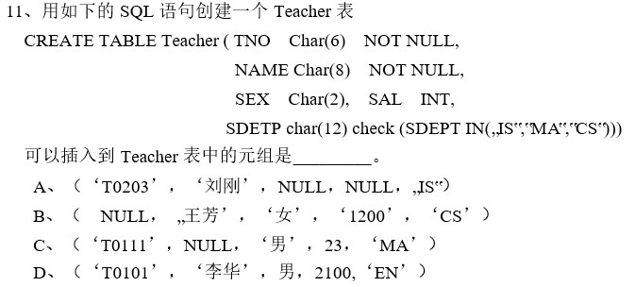

1. 允许取空值但不允许重复值的约束的是 C 。
   1. NULL B、PRIMARY KEY C、UNIQUE D、FOREIGN KEY
2. 在数据库设计中数据流图（DFD）和数据字典（DD）主要用来描述结构化方法 D 阶段的工具。
   1. 逻辑结构设计 B、概念结构设计

C、可行性分析 D、需求分析

1. 在关系数据库规范化理论的研究中，在函数依赖的范畴内， BC 范式达到了最高的规范化程度。

28 、

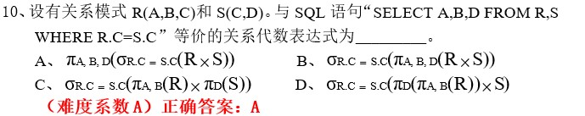

1. 关于 BCNF 下列说法正确的是 B 。
   1. 如果 R∈3NF，则 R 一定是 BCNF
   2. 如果 R∈3NF，且不存在主属性对非码的函数依赖，则其是 BCNF
   3. 如果 R∈BCNF，则 R 非属于 3NF
   4. 以上说法都不对。
2. 数据库的完整性是指数据的正确性和相容性。
3. 数据库系统的数据独立性是指 D
   1. 不会因为数据的变化而影响应用程序
   2. 不会因为系统数据存储结构与数据逻辑结构的变化而影响应用程序
   3. 不会因为存储策略的变化而影响存储结构
   4. 不会因为某些存储结构的变化而影响其他存储结构
4. 若事务 T 对数据 R 已加 S 锁，则对数据 R B 。
   1. 不能加 S 锁可以加 X 锁 B、可以加 S 锁不能加 X 锁

C、可以加 S 锁也可以加 X 锁 D、不能加任何锁

1. 设有两个事务 T1、T2，其并发操作如图一，下面描述正确的是 D 。
   1. 该操作不存在问题 B、该操作不可重复读 C、该操作丢失修改 D、该操作读“脏“数据

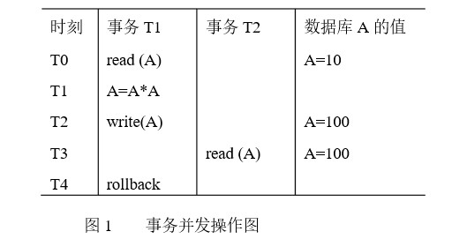

1. 数据库中常用的数据模型有关系模型、层次模型、网状模型。 35、对于非规范化的模式，经过 使属性域变为简单域 转变为 1NF， 将 1NF 经过 消除非主属性对主关键字的部份依赖 转变为 2NF， 将 2NF 经过 消除非主属性对主关键字的传递依赖 转变为 3NF。

35、

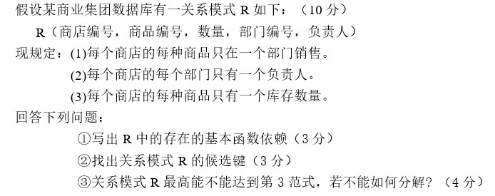

（商店编号，商品编号）—>部门编号

（商店编号，部门编号）—>负责人

（商店编号，商品编号）—>数量

 （商店编号，商品编号）

●

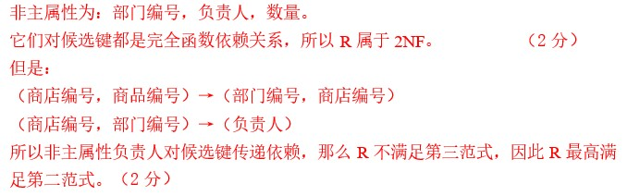

36、

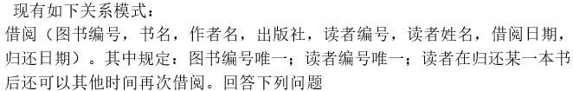

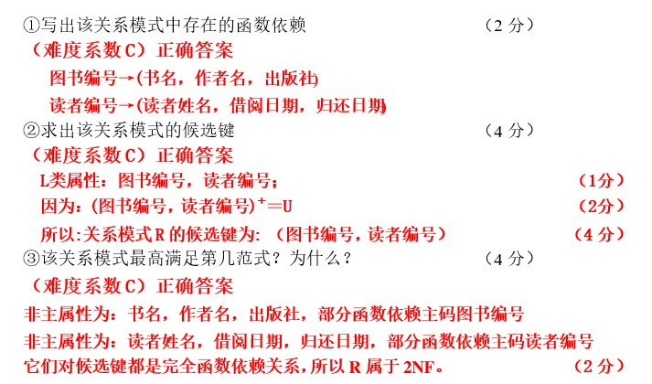

37、

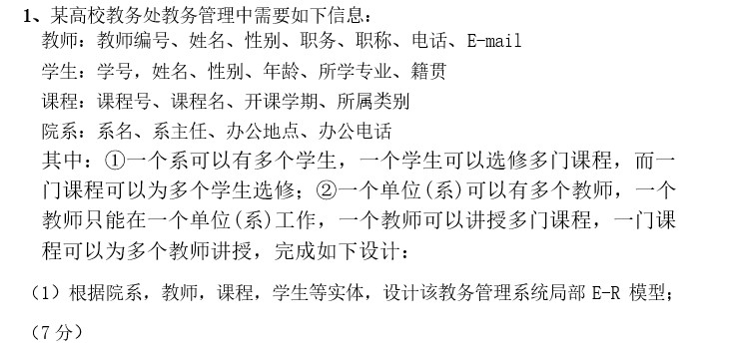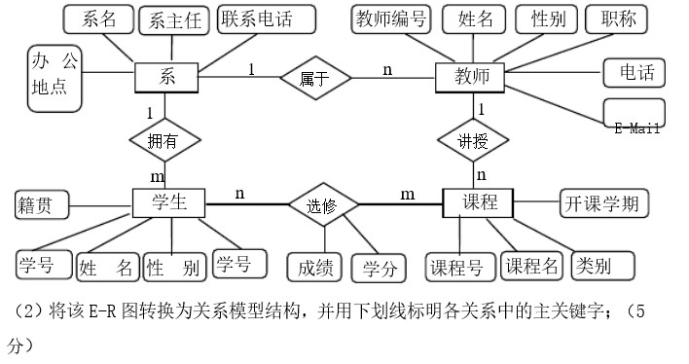

学生（学号，姓名，性别，出生年月，籍贯） 课程（课程号，课程名，课程类别，开课日期） 教师（教师编号，姓名，性别，职称，电话，E—Mail） 系（系名，办公地点，系主任，联系电话）

选修（学号，课程号，成绩，学分）

38、

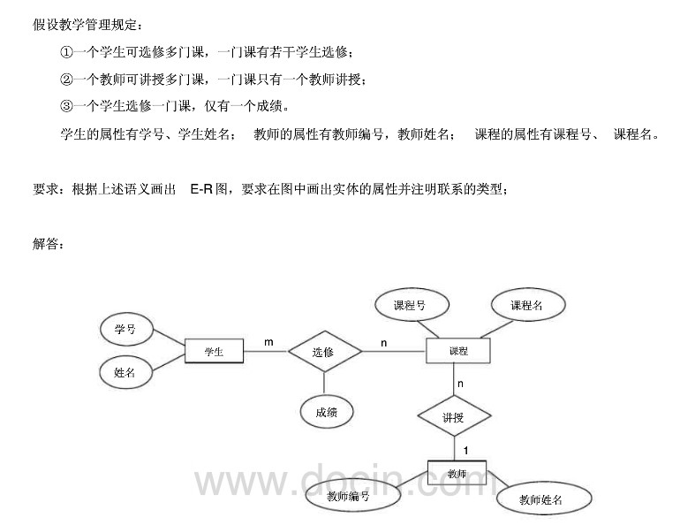

39、

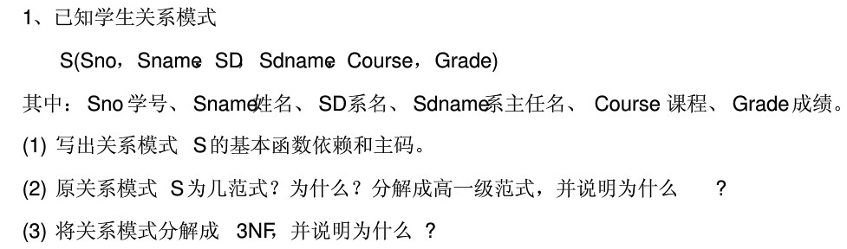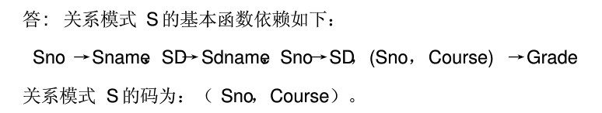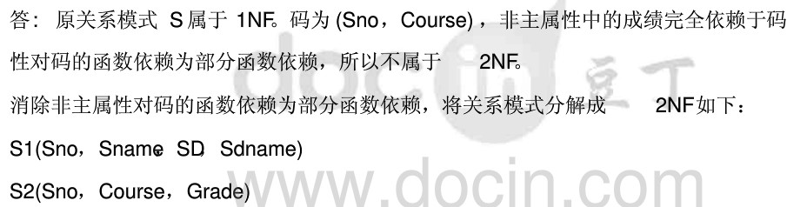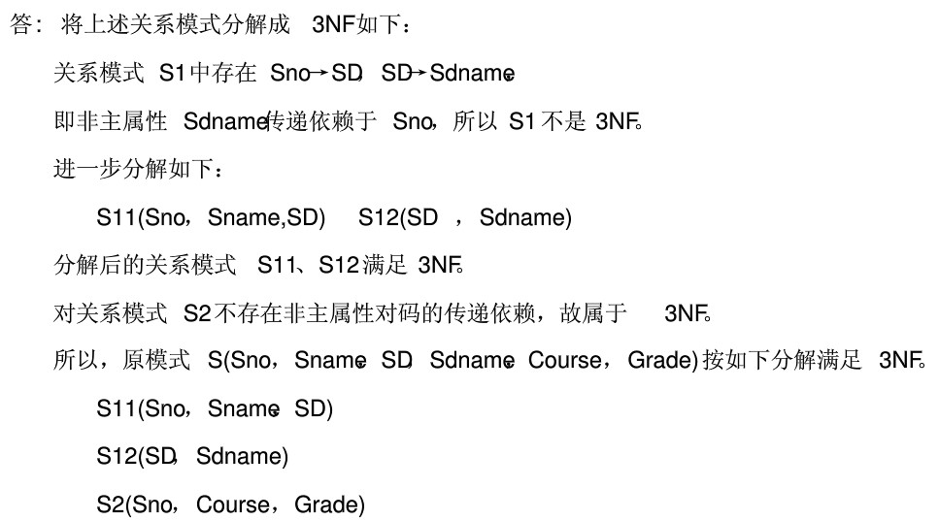

40、

